Alten Maschinen Intelligenz einhauchen
Die Orange Box von B&R: das Industrial-IoT-Upgrade für Bestandsanlagen
Auf der Hannover Messe 2017 stellte B&R erstmals sein Lösungspaket Orange Box vor. Die Orange Box sammelt Daten von bisher unvernetzten Maschinen und Linien und wertet diese aus. So machen Anlagenbetreiber ihre Bestandsanlagen fit für die Smart Factory.
Die Orange Box setzt sich zusammen aus einer Steuerung und sogenannten mapps. Dabei handelt es sich um vorkonfigurierte Softwarebausteine der mapp Technology von B&R. Die Steuerung sammelt Betriebsdaten einer beliebigen Maschine über I/O-Module oder direkt über eine Feldbus-Verbindung. Aus diesen Daten erzeugen die mapps Kennzahlen, zum Beispiel die Gesamtanlageneffektivität (OEE), die anschließend angezeigt werden können. Die gewonnenen Daten und Informationen lassen sich mit OPC UA auch an übergeordnete Systeme übertragen.
So einfach wie ein Smartphone
Die bestehende Hard- und Software bleibt gleich, wenn die Orange Box an eine Maschine angeschlossen wird. Maschinen- und Anlagenbetreiber erhöhen die Produktivität, ohne viel Zeit oder Geld investieren zu müssen. Die mapps machen die Bedienung der Orange Box so einfach wie die Bedienung eines Smartphones.
Perfekt abgestimmt auf jedes Bedürfnis
Die Orange Box ist vollständig flexibel und modular. Um grundsätzliche Betriebsdaten zu sammeln und zu analysieren, reichen eine 25mm breite Kompaktsteuerung und die Software-Komponente mapp OEE aus. Für weitere Funktionen - zum Beispiel Alarmmanagement oder Energie-Monitoring - kann die Lösung einfach mit weiteren Software-Komponenten und gegebenenfalls performanteren Steuerungen ausgebaut werden. Soll auch die Bedienoberfläche an den aktuellen Stand der Technik angepasst werden, stehen Panels mit integrierter Steuerung oder Panel PCs zur Verfügung.

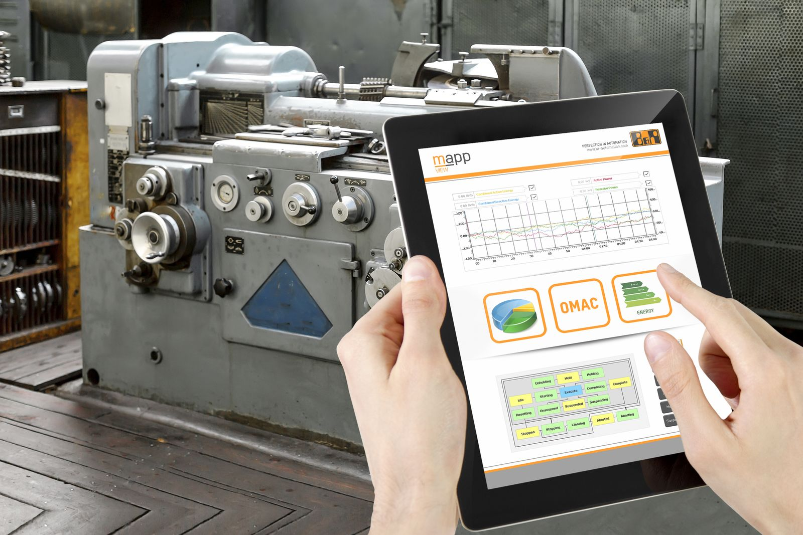
Die Orange Box von B&R sammelt Daten von bisher unvernetzten Maschinen und Linien und wertet diese aus. So machen Maschinen- und Anlagenbetreiber ihre Bestandsanlagen fit für die Smart Factory.

A proposito di B&R
B&R, una divisione del Gruppo ABB, è leader globale nell'automazione industriale con sede in Austria. B&R combina tecnologia all'avanguardia con ingegneria avanzata per fornire ai clienti, praticamente di ogni settore, soluzioni complete per l'automazione di macchine e fabbriche, controllo del movimento, HMI e tecnologia di sicurezza integrata. Con gli standard di comunicazione IoT industriale tra cui OPC UA, POWERLINK e openSAFETY, nonché il software Automation Studio, B&R ridefinisce costantemente il futuro dell'ingegneria dell'automazione. Lo spirito innovativo che mantiene B&R all'avanguardia nell'automazione industriale è guidato dall'impegno a semplificare i processi e a superare le aspettative dei clienti.
Per maggiori informazioni, visita www.br-automation.com

